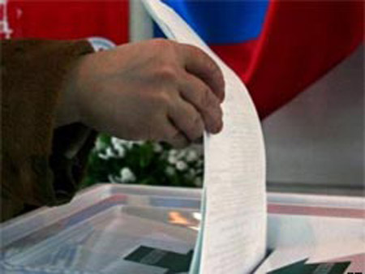
Нужно ли ходить на выборы и почему?
В течение жизни человек очень часто находится перед выбором: это и выбор будущей профессии, выбор супруга или супруги, друзей, выбор места жительства, одежды и многое другое. Но существуют и другие выборы, выборы государственного масштаба. Это могут быть выборы президента страны, республики, выборы депутатов Государственной Думы, выборы органов местной власти. Сама я в таких выборах участие не принимала, поскольку ещё не достигла соответствующего возраста, но с детства я очень много слышала о них по радио, по телевизору, а также от родителей.
Избирательное право является всеобщим. Статья 32 конституции РФ гласит, что все граждане Российской Федерации, достигшие совершеннолетнего возраста, имеют право участвовать в управлении делами государства. Граждане России имеют право избирать и быть избранными в органы государственной власти и органы местного самоуправления, а также участвовать в референдуме. Стоит заметить, что «имеют право», а не «обязуются». Гражданам принадлежит право решать, кто именно будет представлять их интересы в процессе законотворческой деятельности. Такое решение они принимают на выборах. Выборы в нашей стране проводятся путем тайного голосования и дают нам возможность повлиять на события, происходящие в стране, а значит, обеспечивают нам будущее таким, каким мы его себе представляем. Но многие граждане отказываются от этой возможности.
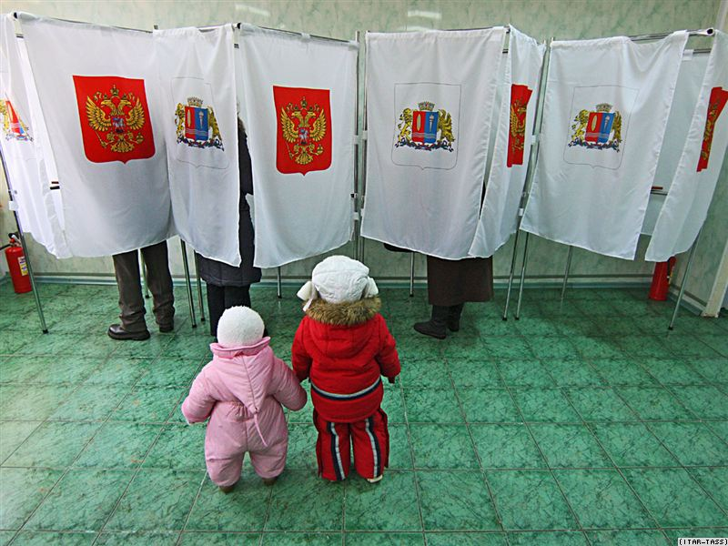
Я считаю, что в современной России отказ от участия в выборах является важной политической проблемой. В чем же причина пассивности избирателей? На мой взгляд, выборы для многих людей потеряли свою значимость и престижность.
Зачем маме с папой идти на выборы? Этот вопрос не раз мучил меня. Бывало, я часами думала, смотря в окно. И, наконец, я решила. Выборы – это очень ответственное дело, ведь выбирая президента или депутата, ты определяешь свою жизненную линию не несколько лет. Если уж твои родители хотят тебе хорошего будущего, они обязательно пойдут и проголосуют за достойного!
Помню однажды, когда я была ещё совсем маленькой, папа и мама взяли меня с собой на выборы. Я была очень рада. Когда мы подходили к избирательному участку, звучала музыка. Мы зашли в большой зал, наполненный людьми. Около большого стола, где сидела избирательная комиссия, тянулась большая очередь. Меня поразило количество людей, желающих проголосовать. Мы подошли к столу, и папе с мамой выдали бюллетени. Я с мамой прошла в кабинку для голосования. Там она поставила галочку напротив одного из кандидатов. После чего мне разрешили опустить этот « драгоценный», как мне казалось, лист бумаги в специальную урну. Я с важным видом прошла от кабинки к урне и деловито опустила туда бюллетень. Потом мне купили много сладостей и мы пошли домой.
Сейчас, вспоминая этот случай, я удивляюсь тому, как переменилось отношение людей к выборам. Мои одноклассники считают, что общество не заинтересовано в выборах, которые не всегда бывают честными и хорошо организованными. А кто-то слышит о выборах только плохое. Попытаюсь разобраться...
В России на выборы ходят не все. И именно эти «не все» строят ее будущее. Влияют на него. И косвенно - на мое будущее тоже! С какой стати я отдам «чужому дяде» в руки мою жизнь? Я хочу сама строить свою судьбу. А так как в этом мире наши судьбы часто зависят от того, кто стоит у власти, я хотела бы сама выбирать того, кому бы я доверила.
«Некоторые говорят: исход выборов предрешен, зачем идти голосовать? Но в том и дело, если каждый из нас будет так думать, то действительно: небольшое количество граждан будет все решать за нас, ведь «порога явки» сегодня не существует. Многие говорят, что голосовать бесполезно. В одно ухо шепчут: «Не за кого голосовать. Ни одного достойного», в другое: «Ну выберут его. А что дальше? Что он может сделать?» Но я не дам запутать свои собственные мысли. В России часто говорят об обязанностях граждан, а о правах умалчивают. А я знаю! Я знаю, что опустить бюллетень с галочкой возле одной из фамилий - мое право! И я буду его использовать, когда мне исполнится 18 лет!
Зачем? А затем что я активный человек. Я забочусь о будущем России. Мне хочется знать, что происходит в моей стране. И я понимаю - многое, зависит так или иначе от тех, кто стоит у власти. Они решают важные вопросы. А так как их выбираем мы - я считаю, что ходить на выборы просто необходимо. И я не верю, когда говорят, что от выборов ничего не зависит. Что один голос ничего не решает. Может быть, на всероссийском уровне так и происходит. Но у нас в селе, в области один голос - это очень значительно. Мы ближе ко всем депутатам, мы можем видеть их деятельность практически воочию. От них - зависит многое в нашем регионе: заработные платы, тарифы на ЖКХ, культурное развитие... Слишком много зависит от них, чтобы я спокойно сидела дома и не влияла на то, кто встанет у власти. И именно поэтому я считаю, что на выборы должен прийти каждый..Я могу ознакомиться с программами кандидатов и решить для себя, кто же действительно будет думать о следующем поколении, а не о возможности сунуть денег в карман. Разве это сложно? Я хочу узнать, кто будет управлять мною и МОЕЙ страной! И хочу повлиять на это.
Я думаю, выборы нужны и важны, потому что избиратели выбирают достойных людей, способных изменить нашу жизнь к лучшему, людей, которым доверяют будущее нашей страны, детей, внуков. Выборы – это наше будущее, это надежда на лучшую жизнь. Однако бывают случаи, когда людей вводят в заблуждение. Кандидаты во время предвыборной компании обещают свернуть горы, решить житейские проблемы, и им хочется верить, ведь человеку свойственно верить в лучшее. Но как только тот или другой кандидат становится депутатом, тут же забывает большинство своих обещаний. Помимо всего этого они убивают веру людей в добро и милосердие, в завтрашний день, а для кого - то убивают чувство защищённости и даже смысл всей жизни. Многие люди вообще не ходят на выборы потому, что уверены, что выборы проводятся нечестно и oт их голоса ничего не зависит, а всё уже давно решено. Другой тип людей идут на выборы, но по привычке, потому, что до сих пор ходили. Выборы должны быть честными и справедливыми.
Говоря о выборах, нельзя забывать о выборах глав района, депутатов разных уровней, президента. Выборы - это очень важное мероприятие, в которых должны участвовать все граждане страны. Но некоторые думают не так. Я считаю, что многие не понимают, что выборная кампания - выбор жизненного пути, моего и многих людей, окружающих меня. Ведь люди ходят на выборы прежде всего для себя. Всё в наших руках, в руках народа, и от нашего решения зависит наше будущее. Нельзя относиться к выборам легкомысленно. Нельзя не ходить на них, но и нельзя голосовать «методом тыка» за того, кого плохо знаешь. Для этого нужно следить за ситуацией в стране, смотреть по телевизору «новости». К сожалению, внимание к политике у всех людей разное, как и степень формы участия в ней. Одни часами сидят у телевизоров, следят за новостями: они заинтересованы во всем этом. Их волнуют события, происходящие в стране, потому что они прямо или косвенно касаются их жизни. Другие же, напротив, равнодушно относятся ко всему. Эти люди живут сегодняшним днем, они не думают о том, что будет завтра. Они, наверняка, считают, что всё решится само собой, но так никогда не бывает. Безразличное отношение к политике - это прежде всего безразличное отношение к себе, к своей жизни, к будущему страны. Выборы прямо или косвенно касаются и меня. Заканчиваю скоро я учебу в школе. Хотелось бы, чтобы мои дети учились в современной школе.
Мне кажется, что представления о важности выборов должны быть сформированы ещё в школе. Никто не имеет права относиться к этому событию безответственно и безрассудно. В восемнадцать лет большинство людей так и поступает, потому как просто-напросто они не интересуются политической жизнью страны. Люди либо голосуют «за компанию», либо вообще предпочитают не голосовать. Разумеется, во всех правилах есть исключения, и, конечно, есть граждане, которые подходят к выборам основательно. Однако, мне кажется, что в восемнадцать лет человек еще не может достаточно осознанно подойти к решению вопроса о выборах Президента. Право выбора первого лица государства, как мне кажется, можно доверить лишь лицам, достигшим хотя бы двадцати пяти лет, потому что в этом возрасте человек уже имеет определенные взгляды и политические убеждения. К этому времени люди становятся более серьезными, ответственными, объективными в своих суждениях и оценках. В двадцать пять лет молодые люди оканчивают учебные заведения (ВУЗы, училища, техникумы), некоторые даже обзаводятся семьями, и становится ясно, что они будут гораздо точнее представлять себе, что они хотят видеть в своей стране и в своей жизни.
У нас в школе ежегодно проводятся выборы президента школьной республики. У нас «все как у взрослых». Мы создаем избирательную комиссию, кандидаты составляют свою предвыборную программу, выступают перед избирателями (т.е. учениками) и отвечают на их вопросы. После чего у нас назначается День выборов. Выборы проходят серьезно и торжественно. Каждый ученику дается один бюллетень, в котором они отмечают галочкой кандидата, за которого хотят проголосовать, и опускают в специальную урну. Каждый ученик может проголосовать только один раз. После подсчитываются голоса и объявляют президента школьной республики. Я считаю, что такие мероприятия очень нужны и важны. Ведь с раннего возраста они воспитывают в нас понятие всей значимости выборов. Школьные выборы решают задачу становления личности ученика, которая является важной и актуальной для современного общества, так как период изменения и переориентации ценностей жизни существенно повлиял на процесс формирования социального опыта у подростков, снизил их социальную активность. Модель государственной системы управления в нашей школьной республике формирует у учащихся подготовленность к новому типу отношений, обеспечивает путь и перспективы развития нашего общества и государства в целом. Готовит подрастающее поколение к новому образу жизни и освоению личностью общественного опыта, формирует готовность к социальным действиям.
Ученическое самоуправление – это возможность самим учащимся планировать, организовывать свою деятельность и подводить итоги, участвовать в решении вопросов школьной жизни, проводить разного рода мероприятия и дела, которые им интересны. Самоуправление дает возможность подросткам попробовать себя в различных социальных ролях, накопить опыт общения, преодоления трудностей, испытать ответственность за свои поступки. Все это формирует у нас, у учащихся готовность к участию в управлении обществом.
Мы учимся принимать решения, и когда подойдет мое время голосовать, я не растеряюсь, так как я уже имею представления о выборах и правилах голосования.
Я считаю, что творческий конкурс на тему выборов и гражданственности – хорошая пища для размышлений школьника. Ведь для ребят, которые быстро развиваются физически, духовно и нравственно, формирование зрелой личности, гражданского сознания – важнейшая задача. Без них невозможно сделать правильный выбор, сложно понять, что именно от тебя очень многое зависит и на выборах президента страны, и на выборах старосты класса. Ведь выбор шагает с нами по всей жизни. Я не понимаю людей, которые не хотят идти на выборы и при этом называют себя хозяевами своей жизни. Такие индивидуумы плывут по течению, предоставляя свою судьбу и судьбу своей страны кому угодно, только не себе. А потом ворчат, что избрали «не того» и «не так».
Некоторые политические деятели России, желая найти выход из сложившейся ситуации, предлагают превратить участие в выборах из права в обязанность. Разумно ли это? Я считаю, что нет. Во-первых, штраф за неявку на выборы является мерой принуждения, а, значит, ограничивает демократические свободы человека. Во-вторых, эта мера противоречит Конституции РФ, так как в основном законе нашей страны закреплены три обязанности россиян: платить налоги, защищать свою Родину и сохранять природу и окружающую среду. Таким образом, система штрафов, как способ борьбы с неявкой на выборы, может негативно отразиться на всей политической системе страны.
Но как же тогда побороть неявку граждан на выборы? Мне кажется, что нам всем нужно научиться понимать, как много порой зависит от одного единственного голоса. История знает примеры, когда неучастие в выборах меньшинства приводило даже к смене государственного строя. Да, не существует идеальных депутатов, но и среди них можно выбрать достойных ответственности, возложенной на них.
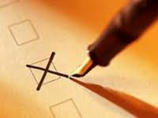
У нас есть священное право – право голоса. Использовать его или нет – это дело каждого. Лично для меня участие в выборах – это право, которым я обязательно воспользуюсь, и обязанность, которую я непременно буду выполнять. Мне сложно выразись словами то, что для меня естественно и близко с самого раннего детства. Когда я стану совершеннолетней, передо мной не будет стоять вопрос: « Идти ли мне на выборы?» Не голосовать – это тоже определенный выбор. Но тогда не стоит сетовать на то, что государством управляют «не те» люди. Потому что если мы не будем заниматься политикой, то она займется нами. Поэтому люди, пренебрегающие своим правом голоса, должны преодолеть упрямство и научиться отвечать за свои поступки. К счастью, я не отношусь к той категории людей, которые считают себя самыми умными, с иронией и скептицизмом в голосе рассуждают о выборах. Надеюсь, что таких людей в нашей стране меньшинство и они никогда не одержат верх над теми, кто понимает значимость участия в голосовании для себя и для всей страны. Я считаю, для того, чтобы изменить жизнь к лучшему, надо бороться, а значит, всё же надо ходить на выборы. В последнее время выдвигаются всё более молодые, энергичные, прогрессивные люди с современными взглядами.
И хочется верить, что именно такие люди будут у власти и с их помощью наступит мир, согласие и процветание страны, а наш долг помогать им в этой борьбе. Первый шаг к тому - пойти на выборы и отдать свой голос за достойного кандидата. Придя на выборы, ты можешь быть честен по крайней мере перед самим собой, ты сделал всё, что было в твоих силах, по принципу – делай, что должен и будь, что будет…
Когда-то академик Д. Лихачев сказал: «Мы свободны и потому ответственны». Я полностью разделяю его слова.
Список использованной литературы.
- Конституция Российской Федерации. 2008г.
- Закон Российской Федерации о выборах. 2005г.
- Федеральный Закон «О выборах Президента Российской Федерации».

